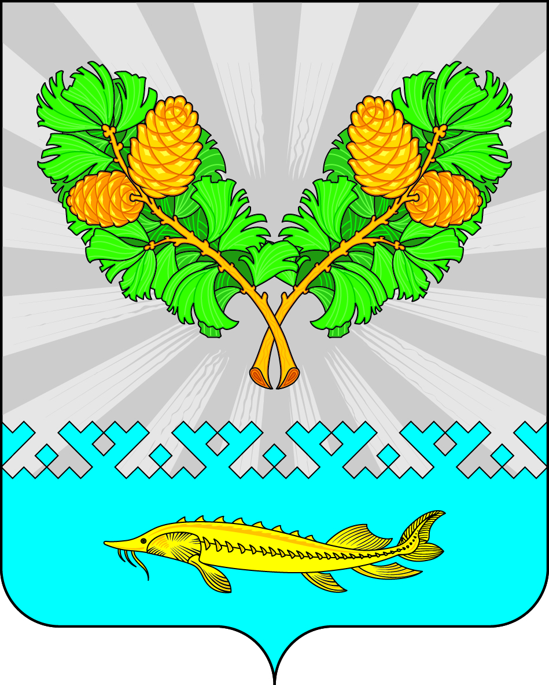

СОВЕТ ДЕПУТАТОВ
СЕЛЬСКОГО ПОСЕЛЕНИЯ КАРЫМКАРЫ
Октябрьского района
Ханты – Мансийского автономного округа – Югры

РЕШЕНИЕ
« | 14 | » | января | 20 | 22 | г. |  | № | 178
О передаче полномочий по осуществлению
Внешнего муниципального финансового контроля на 2022-2024 года

В соответствии Федеральным законом от 06.10.2003 № 131-ФЗ «Об общих принципах организации местного самоуправления в Российской Федерации, Федеральным законом от 07.12.2011 № 6-ФЗ «Об общих принципах организации и деятельности контрольно-счетных органов субъектов Российской Федерации и муниципальных образований» и в целях реализации Бюджетного кодекса Совет депутатов сельского поселения Карымкары РЕШИЛ:
- Передать Контрольно-счетной палате Октябрьского района на 2022-2024 года полномочия контрольно-счетного органа сельского поселения Карымкары, по осуществлению внешнего муниципального финансового контроля в части:
  - Организация и осуществление контроля за законностью и эффективностью использования бюджета поселения, а также иных средств в случаях, предусмотренных законодательством Российской Федерации;
  - Экспертиза проектов бюджета поселения, проверка и анализ обоснованности его показателей;
  - Внешняя проверка годового отчета об исполнении бюджета поселения;
  - Проведение аудита в сфере закупок товаров, работ и услуг в соответствии с Федеральным законом от 5 апреля 2013 года №44-ФЗ «О контрактной системе в сфере закупок товаров, работ, услуг для обеспечения государственных и муниципальных нужд»;
  - Оценка эффективности формирования муниципальной собственности сельского поселения, управления и распоряжения такой собственностью и контроль за соблюдением установленного порядка формирования такой собственности, управления и распоряжения такой собственностью (включая исключительные права на результаты интеллектуальной деятельности);
  - Оценка эффективности предоставления налоговых и иных льгот и преимуществ, бюджетных кредитов за счет средств бюджета поселения, а также оценка законности предоставления муниципальных гарантий и поручительств или
обеспечения исполнения обязательств другими способами по следкам, совершаемым юридическими лицами и индивидуальными предпринимателями за счет средств бюджета поселения и имущества, находящегося в муниципальной собственности;
  - Экспертиза проектов муниципальных правовых актов в части, касающейся расходных обязательств сельского поселения Карымкары, экспертиза проектов муниципальных правовых актов, приводящих к изменению доходов бюджета поселения, а также муниципальных программ (проектов муниципальных программ);
  - Анализ и мониторинг бюджетного процесса в муниципальном образовании сельское поселение Карымкары, в том числе подготовка предложений по устранению выявленных отклонений в бюджетном процессе и совершенствованию бюджетного законодательства Российской Федерации;
  - Проведение оперативного анализа исполнения и контроля за организацией исполнения бюджета поселения в текущем финансовом году, ежеквартальное представление информации о ходе исполнения бюджета поселения, о результатах проведенных контрольных и экспертно-аналитических мероприятий в представительный орган муниципального образования сельского поселения Карымкары и главе сельского поселения;
  - Осуществление контроля за состоянием муниципального внутреннего и внешнего долга;
  - Оценка реализуемости, рисков и результатов достижения целей социально-экономического развития муниципального образования сельское поселение Карымкары, предусмотренных документами стратегического планирования муниципального образования, в пределах компетенции контрольно-счетного органа муниципального образования;
  - Участие в пределах полномочий в мероприятиях, направленных на противодействие коррупции;
  - Иные полномочия в сфере внешнего муниципального финансового контроля, установленные федеральными законами, законами субъекта Российской Федерации, уставом и нормативными правовыми актами представительного органа муниципального образования сельского поселения Карымкары.
- Заключить Соглашение о передаче полномочий на 2022-2024 годы.
- Решение вступает в силу с момента подписания и распространяется на правоотношения, возникшие с 01 января 2022 года.
- Настоящее решение обнародовать и разместить на официальном веб – сайте Администрации поселения Карымкары в информационно – телекоммуникационной сети «Интернет».
- Контроль за исполнением настоящего решения оставляю за собой.

Глава сельского поселения Карымкары Ф.Н. Семенов

